Comemoração do Dia da Europa 2015/16
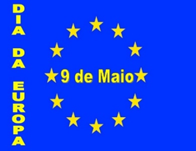
Mais uma vez o Agrupamento de Escolas de Mirandela, com a organização do Clube da Europa comemorou o Dia da Europa – 9 de Maio.
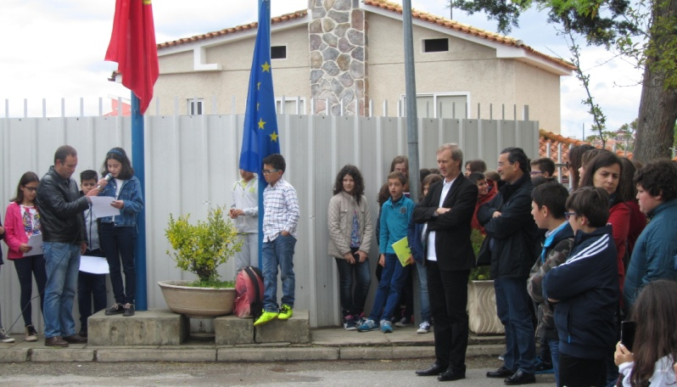
Na semana anterior os alunos do 8º, 9º e 10º anos realizaram diversas atividades de preparação e aprendizagem tais como: pintar bandeiras e mapas dos países da Europa; Identificar os países e respetivas capitais e relacionar com as datas dos sucessivos alargamentos da U.E.; elaboração de desdobráveis e cartazes com informação diversificada sobre a U.E.
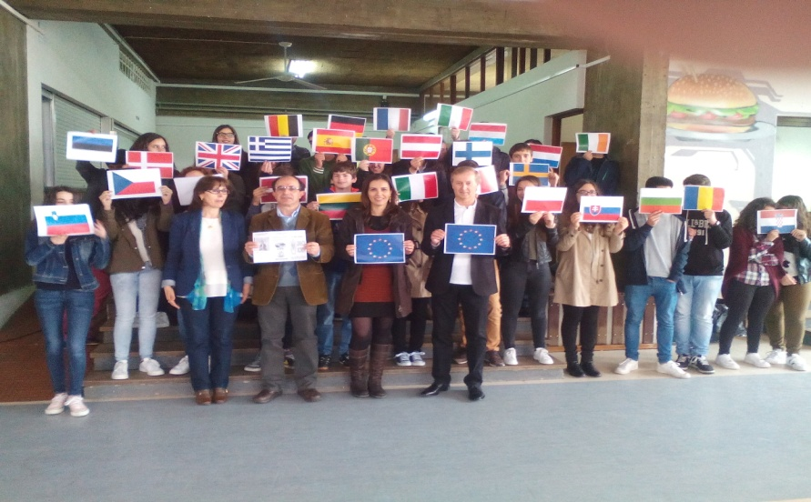
Na segunda-feira, dia 9 de Maio, realizou-se a cerimónia do hastear das bandeiras de Portugal e da União Europeia, com audição dos respetivos hinos na entrada da Escola Luciano Cordeiro e Escola Secundária de Mirandela. Os alunos fizeram uma encenação com as bandeiras dos países, perfilando, em função da data de adesão, integrando os sucessivos alargamentos, formando a União Europeia de hoje, constituída por 28 países.
O Clube da Europa no dia 31 de maio realizou-se ainda uma palestra apresentada pela representante da Europe Direct do I.P.B. professora Edite Estrela para os alunos de 7º ano.
Nas diversas atividades em que os alunos participaram estes foram presenteados com diversas ofertas, tais como esferográficas, mapas e livros, fornecidos pela Europe Direct do I.P.B.
Foi ainda elaborado um filme que se pode observar no site do agrupamento (A.E.M.), na área de projetos no Clube da Europa com o título: “Comemoração Dia da Europa AEM 2016 “.
A nível nacional e respondendo ao apelo do Ministério da Educação, através da DGE, a um concurso com o tema obrigatório: ”Interculturalidade e mobilidade no espaço europeu” o Clube da Europa do agrupamento concorreu com um projeto sobre esta temática, comprometendo-se a fazer o levantamento dos alunos imigrantes no A.E.M. e conhecer a sua satisfação, em termos de integração no nosso país e na escola. Este projecto foi premiado pela DGE com um valor monetário de 230€, encontrando-se neste momento na fase de levantamento através do inquérito distribuído pelos alunos imigrantes, para depois se publicar o estudo e conclusões.

O coordenador do Clube da Europa

